รายงานผลปฏิบัติการ (Lab Report)
11.5.1 Packet Tracer – Compare Layer 2 and Layer 3 Devices
การเปรียบเทียบคุณสมบัติและการทำงานของสวิตช์ Layer 2, สวิตช์ Layer 3 และเราเตอร์

1. วัตถุประสงค์ของแล็บ (Objectives)
- Part 1: เปรียบเทียบสวิตช์ Layer 2 และ Layer 3 (Compare Layer 2 and Layer 3 Switches)
- Part 2: เปรียบเทียบสวิตช์ Layer 3 และเราเตอร์ (Compare a Layer 3 Switch and a Router)

2. ภาพรวมสถานการณ์ (Background)
ในกิจกรรมนี้ ผู้ปฏิบัติงานจะใช้คำสั่งต่าง ๆ เพื่อตรวจสอบเครือข่ายสวิตชิงสามรูปแบบที่แตกต่างกัน และเปรียบเทียบความเหมือนและความแตกต่างระหว่างสวิตช์รุ่น 2960 และ 3650 นอกจากนี้ยังจะเปรียบเทียบตารางเส้นทาง (Routing Table) ของเราเตอร์รุ่น 4321 กับสวิตช์รุ่น 3650 อีกด้วย หมายเหตุ: ควรค้นคว้าข้อมูลเพิ่มเติมเกี่ยวกับสวิตช์ Layer 3 รุ่น WS-C3650-24PS-L และเราเตอร์รุ่น ISR 4321/K9 จากอินเทอร์เน็ตประกอบการทำความเข้าใจ

3. แผนผังเครือข่าย (Network Topology)
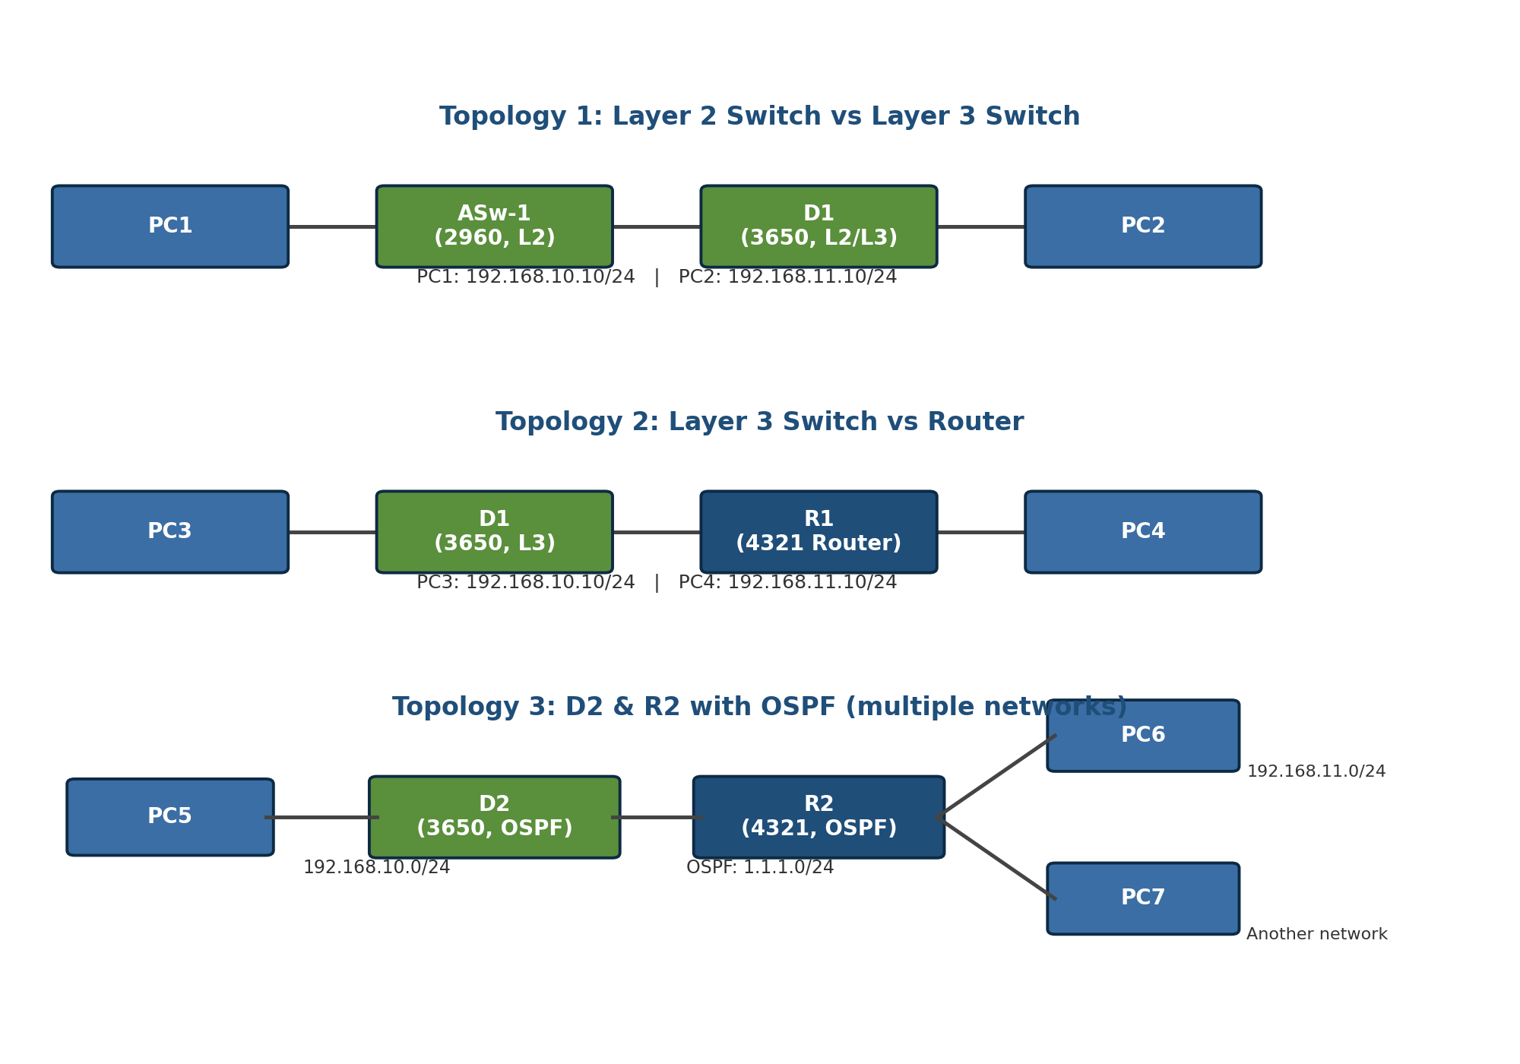
รูปที่ 1: แผนผังเครือข่ายทั้ง 3 รูปแบบที่ใช้เปรียบเทียบอุปกรณ์ในกิจกรรมนี้
กิจกรรมนี้ประกอบด้วยเครือข่ายย่อยทั้งหมด 3 รูปแบบที่แยกจากกัน ได้แก่ Topology 1: PC1 – ASw-1 (สวิตช์ Layer 2 รุ่น 2960) – D1 (สวิตช์ Layer 3 รุ่น 3650) – PC2 ใช้สำหรับเปรียบเทียบสวิตช์ Layer 2 กับ Layer 3, Topology 2: PC3 – D1 (สวิตช์ Layer 3) – R1 (เราเตอร์รุ่น 4321) – PC4 ใช้สำหรับเปรียบเทียบสวิตช์ Layer 3 กับเราเตอร์ และ Topology 3: PC5 – D2 – R2 – PC6/PC7 ซึ่งมีการกำหนดค่า OSPF ระหว่าง D2 และ R2 เพื่อทดสอบการเชื่อมต่อข้ามเครือข่ายหลายวง

4. ตารางกำหนดที่อยู่ IP (Addressing Table)
จากผลการทดสอบ ping ที่ปรากฏในกิจกรรม พบว่าแต่ละ Topology ใช้รูปแบบการกำหนดที่อยู่เครือข่าย 192.168.10.0/24 และ 192.168.11.0/24 อย่างสอดคล้องกัน ดังตารางสรุปต่อไปนี้ (ที่อยู่ IP ที่แน่นอนของแต่ละอุปกรณ์ปลายทางอาจกำหนดไว้ล่วงหน้าในไฟล์ .pka):
Topology | อุปกรณ์ | เครือข่าย / ที่อยู่ IP | หมายเหตุ
1 | PC1 | 192.168.10.0/24 | เชื่อมต่อผ่าน ASw-1 (Layer 2)
1 | PC2 | 192.168.11.10/24 | เชื่อมต่อผ่าน D1 (Layer 3) — ปลายทางที่ PC1 ping ทดสอบ
1 | D1 | G1/1/1, G1/1/2 (no switchport) | กำหนด IP บนพอร์ตกายภาพเสมือนเราเตอร์
2 | PC3 | 192.168.10.0/24 | เชื่อมต่อผ่าน D1 (Layer 3 Switch)
2 | PC4 | 192.168.11.10/24 | เชื่อมต่อผ่าน R1 (Router 4321) — ปลายทางที่ PC3 ping ทดสอบ
3 | PC5 | 192.168.10.0/24 | เชื่อมต่อผ่าน D2
3 | PC6 | 192.168.11.10/24 | เชื่อมต่อผ่าน R2 — ปลายทางที่ PC5 ping ทดสอบสำเร็จ
3 | PC7 | 192.168.10.10/24 (อีกวงหนึ่งของ R2) | ปลายทางที่ PC5 ping ทดสอบสำเร็จเช่นกัน
3 | D2 ↔ R2 | 1.1.1.0/24 (เครือข่าย OSPF) | เครือข่ายที่ D2 เรียนรู้จาก R2 ผ่าน OSPF

5. การปฏิบัติงานและผลการตรวจสอบ (Instructions & Verification)

Part 1 – Step 1: เปรียบเทียบสวิตช์ Layer 2 และ Layer 3 (D1 และ ASw-1)
(ก) ตรวจสอบลักษณะทางกายภาพของ D1 และ ASw-1 ในแท็บ Physical เพื่อเปรียบเทียบจำนวนพอร์ตและประเภทของพอร์ต
(ข) ใช้คำสั่ง no switchport ในโหมด Interface Configuration บน D1 เพื่อกำหนดค่าพอร์ตให้ทำงานเป็นอินเทอร์เฟซ Layer 3 ซึ่งสามารถกำหนดที่อยู่ IP และ Subnet Mask ได้เช่นเดียวกับพอร์ตของเราเตอร์
(ค) ใช้คำสั่ง show run เพื่อตรวจสอบค่าคอนฟิกูเรชันของ D1 และ ASw-1 และเปรียบเทียบความแตกต่าง
(ง) ทดลองใช้คำสั่ง show ip route บนทั้ง D1 และ ASw-1 เพื่อเปรียบเทียบผลลัพธ์

Part 2 – Step 2: เปรียบเทียบสวิตช์ Layer 3 และเราเตอร์ (D1 และ R1, D2 และ R2)
(ก) เปิดแท็บ Physical ของ D1 และ R1 เพื่อเปรียบเทียบพอร์ตและโมดูลที่รองรับ
(ข) ใช้คำสั่ง show run บน R1 และ D1 เพื่อเปรียบเทียบค่าคอนฟิกูเรชัน
(ค) ใช้คำสั่ง show ip route บน R1 และ D1 เพื่อเปรียบเทียบตารางเส้นทาง
(ง) วิเคราะห์ตารางเส้นทางของ R2 และ D2 ซึ่งมีการกำหนดค่า OSPF ร่วมกัน
(จ) ทดสอบการเชื่อมต่อ (Connectivity) ให้ครบทั้ง 3 Topology โดย ping จาก PC1 ไป PC2, จาก PC3 ไป PC4 และจาก PC5 ไป PC6 และ PC7
ผลการทดสอบ ping จาก PC1 ไปยัง PC2 (192.168.11.10) ผ่าน ASw-1 และ D1:
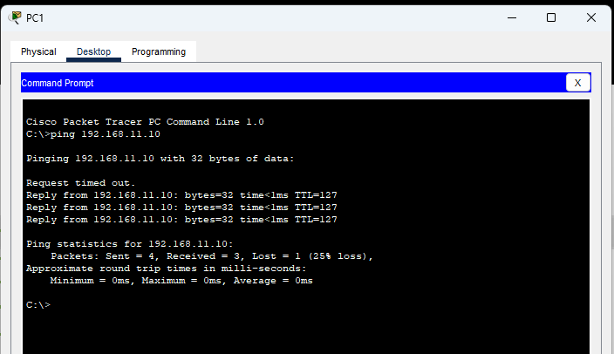
รูปที่ 2: ผลการ ping จาก PC1 ไปยัง 192.168.11.10 (PC2) — สำเร็จ 3 ใน 4 แพ็กเก็ต (25% loss) เนื่องจากช่วง ARP/STP กำลังลู่เข้าสู่สภาวะปกติ
ผลการทดสอบ ping จาก PC3 ไปยัง PC4 (192.168.11.10) ผ่าน D1 และ R1:
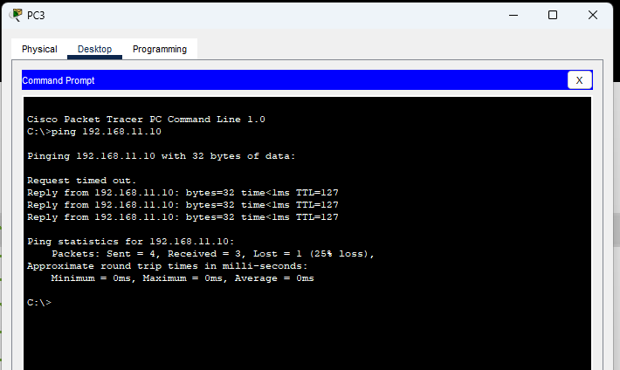
รูปที่ 3: ผลการ ping จาก PC3 ไปยัง 192.168.11.10 (PC4) — สำเร็จ 3 ใน 4 แพ็กเก็ต (25% loss) เช่นเดียวกับ Topology ที่ 1
ผลการทดสอบ ping จาก PC5 ไปยัง PC6 (192.168.11.10) และ PC7 (192.168.10.10) ผ่าน D2 และ R2 ที่กำหนดค่า OSPF ร่วมกัน:
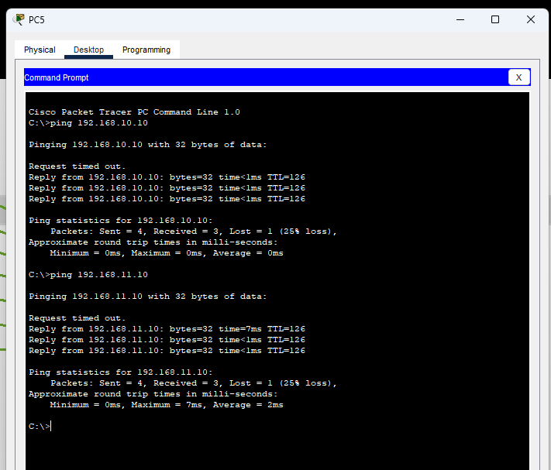
รูปที่ 4: ผลการ ping จาก PC5 ไปยังทั้ง 192.168.10.10 (PC7) และ 192.168.11.10 (PC6) สำเร็จทั้งสองปลายทาง (25% loss ในรอบแรกของแต่ละคำสั่ง)
ผลการทดสอบทั้งสาม Topology ยืนยันว่าอุปกรณ์ปลายทางสามารถเชื่อมต่อถึงกันได้อย่างสมบูรณ์ในทุกกรณี แม้ในบาง Topology จะไม่มีเราเตอร์แบบดั้งเดิมทำหน้าที่เชื่อมต่อระหว่างเครือข่ายก็ตาม การสูญเสียแพ็กเก็ตเล็กน้อย (25% loss) ที่พบในแพ็กเก็ตแรกของแต่ละคำสั่ง ping เป็นผลจากช่วงเวลาที่อุปกรณ์เครือข่ายกำลังสร้างตาราง ARP หรือ Spanning Tree ยังไม่สมบูรณ์ ซึ่งเป็นพฤติกรรมปกติที่พบได้ทั่วไปในการจำลองเครือข่ายด้วย Packet Tracer

6. คำถามและคำตอบ (Questions & Answers)

Part 1: เปรียบเทียบสวิตช์ Layer 2 และ Layer 3
คำถาม: สวิตช์แต่ละตัวมีพอร์ตทางกายภาพ (Physical Switchports) กี่พอร์ต?
คำตอบ: สวิตช์ 2960 มีพอร์ตทั้งหมด 26 พอร์ต ส่วนสวิตช์ 3650 มีพอร์ตแบบติดตั้งถาวร (Fixed) 24 พอร์ต และพอร์ตแบบโมดูลาร์อีก 4 พอร์ตที่รองรับโมดูล SFP
คำถาม: สวิตช์แต่ละตัวมีพอร์ต Fast Ethernet และ Gigabit Ethernet กี่พอร์ต?
คำตอบ: สวิตช์ 2960 มีพอร์ต Fast Ethernet 24 พอร์ต และพอร์ต Gigabit Ethernet 2 พอร์ต ส่วนสวิตช์ 3650 มีพอร์ต Gigabit Ethernet ทั้งหมด คือแบบติดตั้งถาวร 24 พอร์ต และแบบโมดูลาร์อีก 4 พอร์ต
คำถาม: ความเร็วในการรับส่งข้อมูลของพอร์ต Fast Ethernet และ Gigabit Ethernet บนสวิตช์แต่ละตัวคือเท่าใด?
คำตอบ: พอร์ต Fast Ethernet รองรับความเร็ว 10/100 Mb/s ส่วนพอร์ต Gigabit Ethernet รองรับความเร็วสูงสุดถึง 1000 Mb/s
คำถาม: สวิตช์ทั้งสองตัวมีการออกแบบแบบโมดูลาร์ (Modular) หรือไม่?
คำตอบ: มีเพียงสวิตช์ 3650 เท่านั้นที่ออกแบบมาแบบโมดูลาร์ ส่วนสวิตช์ 2960 ไม่ใช่แบบโมดูลาร์
คำถาม: ความแตกต่างระหว่างสวิตช์ Layer 2 และสวิตช์ Layer 3 คืออะไร?
คำตอบ: สวิตช์ Layer 2 ตัดสินใจส่งต่อข้อมูล (Forwarding Decision) โดยอ้างอิงจากที่อยู่ MAC Address (Layer 2) เท่านั้น ในขณะที่พอร์ตของสวิตช์ Layer 3 สามารถกำหนดค่าให้ทำงานเป็นอินเทอร์เฟซที่มีที่อยู่ IP ได้ และยังสามารถกำหนดค่าโพรโทคอลเราติ้ง (Routing Protocol) ได้เช่นเดียวกับเราเตอร์อีกด้วย
คำถาม: ความแตกต่างระหว่างอินเทอร์เฟซทางกายภาพ (Physical Interface) กับอินเทอร์เฟซ VLAN ของสวิตช์คืออะไร?
คำตอบ: อินเทอร์เฟซทางกายภาพของสวิตช์ใช้สำหรับเชื่อมต่ออุปกรณ์ปลายทางเข้ากับเครือข่ายโดยตรง ส่วนอินเทอร์เฟซ VLAN (Switched Virtual Interface หรือ SVI) ใช้สำหรับกำหนดที่อยู่ IP ให้กับตัวสวิตช์เอง เพื่อให้สามารถบริหารจัดการสวิตช์จากระยะไกลผ่านเครือข่ายได้
คำถาม: สวิตช์ 2960 และ 3650 ทำงานอยู่ที่เลเยอร์ใด?
คำตอบ: สวิตช์ 2960 ทำงานที่ Layer 2 เท่านั้น ในขณะที่สวิตช์ 3650 สามารถทำงานได้ทั้งที่ Layer 2 และ Layer 3
คำถาม: จากคำสั่ง show run เพื่อตรวจสอบค่าคอนฟิกูเรชันของ D1 และ ASw-1 พบความแตกต่างใดบ้าง?
คำตอบ: พบว่าพอร์ตทั้งหมดของ D1 เป็นแบบ Gigabit Ethernet ในขณะที่สวิตช์ 2960 ส่วนใหญ่เป็นพอร์ต Fast Ethernet และมีพอร์ต Gigabit Ethernet เพียง 2 พอร์ตสำหรับใช้เชื่อมต่อระหว่างสวิตช์ (Uplink) นอกจากนี้ D1 ยังมีรูปแบบการตั้งชื่อพอร์ตที่แตกต่างออกไป โดยใช้รูปแบบ stack-module-port อีกทั้ง D1 ยังมีพอร์ตที่กำหนดค่าด้วยคำสั่ง no switchport ซึ่งแสดงที่อยู่ IP และ Subnet Mask บนพอร์ต G1/1/1 และ G1/1/2 และ D1 ยังเปิดใช้งานการเราติ้งด้วยคำสั่ง ip routing อีกด้วย
คำถาม: เมื่อทดลองใช้คำสั่ง show ip route บน D1 และ ASw-1 เหตุใดคำสั่งนี้จึงใช้งานไม่ได้บน ASw-1 แต่ใช้งานได้บน D1?
คำตอบ: คำสั่งนี้ใช้งานได้บน D1 เนื่องจาก D1 เป็นสวิตช์ที่ทำงานได้ทั้ง Layer 2 และ Layer 3 ทำให้สามารถทำหน้าที่เป็นสวิตช์ Layer 2 ได้ตามปกติ ในขณะเดียวกันก็สามารถเราต์แพ็กเก็ตและตัดสินใจส่งต่อข้อมูลโดยอ้างอิงจากข้อมูล Layer 3 (ที่อยู่ IP) ซึ่งสวิตช์ทั่วไปทำไม่ได้ ส่วน ASw-1 เป็นสวิตช์ Layer 2 เท่านั้น จึงไม่มีตารางเส้นทาง (Routing Table) ให้แสดงผล

Part 2: เปรียบเทียบสวิตช์ Layer 3 และเราเตอร์
คำถาม: จากการเปิดแท็บ Physical ของ D1 และ R1 พบความเหมือนและความแตกต่างใดบ้าง?
คำตอบ: ความเหมือน: ทั้งสองอุปกรณ์มีพอร์ตคอนโซล (Console Port), พอร์ต USB และอินเทอร์เฟซ Gigabit Ethernet เหมือนกัน และทั้ง R1 และ D1 ต่างก็เป็นอุปกรณ์แบบโมดูลาร์ที่สามารถเพิ่มอินเทอร์เฟซประเภทต่าง ๆ ได้ ความแตกต่าง: R1 มีอินเทอร์เฟซแบบ Serial และ Asynchronous ในขณะที่ D1 มีเฉพาะอินเทอร์เฟซ Ethernet เท่านั้น นอกจากนี้ D1 สามารถใช้ Ethernet แบบสายทองแดงหรือไฟเบอร์ได้ขึ้นอยู่กับโมดูลที่ติดตั้ง เช่นเดียวกับ R1 ที่รองรับการเชื่อมต่อหลายประเภทตามโมดูลที่ใช้งาน และ D1 มีพอร์ต Gigabit Ethernet มากกว่า R1 อย่างเห็นได้ชัด
คำถาม: จากคำสั่ง show run บน R1 และ D1 พบความแตกต่างใดบ้าง?
คำตอบ: R1 และ D1 มีการกำหนดที่อยู่ IP ชุดเดียวกัน แต่กำหนดไว้บนอินเทอร์เฟซที่แตกต่างกัน
คำถาม: คำสั่งใดที่ใช้กำหนดค่าให้ D1 สามารถกำหนดที่อยู่ IP บนอินเทอร์เฟซทางกายภาพได้?
คำตอบ: คำสั่ง no switchport ซึ่งเป็นคำสั่งที่ใช้ในโหมด Interface Configuration เพื่อเปลี่ยนพอร์ตจากโหมดสวิตชิ่ง (Layer 2) ให้กลายเป็นอินเทอร์เฟซแบบ Layer 3 ที่สามารถกำหนดที่อยู่ IP และ Subnet Mask ได้เช่นเดียวกับพอร์ตของเราเตอร์
คำถาม: จากการใช้คำสั่ง show ip route บน R1 และ D1 พบความเหมือนหรือความแตกต่างระหว่างตารางเส้นทางทั้งสองหรือไม่?
คำตอบ: รหัสของเส้นทาง (Route Codes) เหมือนกันเป็นส่วนใหญ่ ยกเว้นว่าเราเตอร์ R1 มีรหัส L (Local) ปรากฏอยู่ ซึ่งเป็นลิงก์ที่ถูกกำหนดค่าไว้บนอินเทอร์เฟซทางกายภาพของ R1 โดยตรง ในขณะที่ตารางเส้นทางของสวิตช์ D1 ไม่มีรหัสนี้ปรากฏ อย่างไรก็ตาม อุปกรณ์ทั้งสองแสดงเครือข่าย (Networks) เดียวกันในตารางเส้นทางของตน
คำถาม: เมื่อวิเคราะห์ตารางเส้นทางของ R2 และ D2 พบสิ่งใดที่ไม่ปรากฏในค่าคอนฟิกูเรชันของ R1 และ D1?
คำตอบ: พบว่าทั้ง R2 และ D2 มีการกำหนดค่าโพรโทคอล OSPF และทั้งสองอุปกรณ์กำลังเรียนรู้เครือข่าย (Network) จากกันและกันผ่าน OSPF ซึ่งไม่ปรากฏใน R1 และ D1 ที่ไม่มีการกำหนดค่าโพรโทคอลเราติ้งใด ๆ
คำถาม: เครือข่ายใดในตารางเส้นทางของ D2 ที่เรียนรู้มาจาก R2?
คำตอบ: เครือข่าย 1.1.1.0/24 ถูกเรียนรู้มาจาก R2 ผ่านโพรโทคอล OSPF
คำถาม: อุปกรณ์ใดที่ใช้สำหรับสร้างการสื่อสารระหว่างเครือข่าย (Communication Between Networks)?
คำตอบ: เราเตอร์ (Router) หรือสวิตช์แบบหลายเลเยอร์ (Multilayer Switch) สามารถทำหน้าที่นี้ได้
คำถาม: เพราะเหตุใดจึงสามารถ ping ข้ามเครือข่ายได้ในบาง Topology ทั้งที่ไม่มีเราเตอร์แบบดั้งเดิมทำหน้าที่เชื่อมต่ออยู่เลย?
คำตอบ: เพราะสวิตช์แบบหลายเลเยอร์ (Multilayer Switch เช่น D1 หรือ D2) สามารถทำหน้าที่เราต์ข้อมูลระหว่างเครือข่ายได้ ตราบใดที่มีการกำหนดที่อยู่ IP และเปิดใช้งานการเราติ้ง (IP Routing) ไว้แล้ว หากต้องการใช้งานโพรโทคอลเราติ้งแบบไดนามิก เช่น OSPF บนสวิตช์ ก็จำเป็นต้องเปิดใช้งาน IP Routing เช่นกัน นอกจากนี้ยังต้องใช้คำสั่ง no switchport บนอินเทอร์เฟซที่ต้องการ เพื่อให้สามารถกำหนดที่อยู่ IP และ Subnet Mask บนพอร์ตทางกายภาพของสวิตช์ได้เช่นเดียวกับพอร์ตของเราเตอร์
คำถาม: คำถามพิเศษ (Bonus Question): เรามักกล่าวว่าเราเตอร์เป็นอุปกรณ์ Layer 3 และสวิตช์ทั่วไป (ที่ไม่ใช่ Layer 3) เป็นอุปกรณ์ Layer 2 แต่เหตุใดเราจึงยังสามารถกำหนดที่อยู่ IP ให้กับอินเทอร์เฟซบริหารจัดการ (SVI) ของสวิตช์ Layer 2 ได้?
คำตอบ: สวิตช์ Layer 2 แบบที่สามารถบริหารจัดการได้ (Managed Layer 2 Switch) เช่น Cisco Catalyst 2960 มีเซิร์ฟเวอร์ฝังตัว (Embedded Server) ที่สามารถเข้าถึงได้ผ่าน Layer 3 เซิร์ฟเวอร์นี้เปิดให้เข้าถึงผ่าน Telnet, SSH หรือ HTTP จากเครือข่ายภายนอกได้ เพื่อให้สามารถบริหารจัดการและกำหนดค่าสวิตช์จากระยะไกลได้ ควรมองว่าฟังก์ชันนี้แยกออกจากฟังก์ชันหลักในการส่งต่อข้อมูล (Data Forwarding) ของสวิตช์ ซึ่งยังคงทำงานอยู่ที่ Layer 2 เหมือนเดิม

7. สรุปผลการทดลอง (Conclusion)
จากการปฏิบัติแล็บนี้ ได้เปรียบเทียบคุณสมบัติทางกายภาพและการทำงานของอุปกรณ์เครือข่ายสามประเภท ได้แก่ สวิตช์ Layer 2 (2960), สวิตช์ Layer 3 (3650) และเราเตอร์ (4321) พบว่าสวิตช์ Layer 2 ทำหน้าที่ส่งต่อข้อมูลโดยอ้างอิงจากที่อยู่ MAC Address เท่านั้น ในขณะที่สวิตช์ Layer 3 สามารถกำหนดค่าพอร์ตทางกายภาพให้ทำงานเป็นอินเทอร์เฟซ Layer 3 ได้ด้วยคำสั่ง no switchport ทำให้สามารถกำหนดที่อยู่ IP และกำหนดค่าโพรโทคอลเราติ้งได้เช่นเดียวกับเราเตอร์ แม้ว่าสวิตช์ Layer 3 และเราเตอร์จะมีความสามารถใกล้เคียงกันในหลายด้าน แต่ก็ยังมีความแตกต่างที่สำคัญ เช่น ประเภทของอินเทอร์เฟซที่รองรับ (เราเตอร์รองรับ Serial และ Asynchronous ในขณะที่สวิตช์ Layer 3 รองรับเฉพาะ Ethernet) ผลการทดสอบการเชื่อมต่อในทั้งสาม Topology ยืนยันว่าสวิตช์แบบหลายเลเยอร์สามารถทำหน้าที่เราต์ข้อมูลระหว่างเครือข่ายได้อย่างสมบูรณ์เช่นเดียวกับเราเตอร์ ซึ่งแสดงให้เห็นถึงความยืดหยุ่นและความสำคัญของสวิตช์ Layer 3 ในการออกแบบเครือข่ายองค์กรยุคปัจจุบัน

